**Домашнее задание № 1**

**По курсу “Основы импульсной и цифровой электроники”**

**Синтез комбинационных цифровых устройств**

**Студент________________________________________ Группа __________________**

Вариант 9

Составить принципиальную схему цифрового устройства, реализующего логическую функцию по заданной таблице истинности. Использовать любые реальные ИМС ТТЛ (ТТЛШ). Минимизацию функции произвести двумя способами (по правилам алгебры логики и методом карт Карно). Дополнительно составить схемы, реализующие заданную функцию в базисе элементов И-НЕ и в базисе элементов ИЛИ-НЕ. Провести моделирование работы всех составленных схем в программе MicroCap.

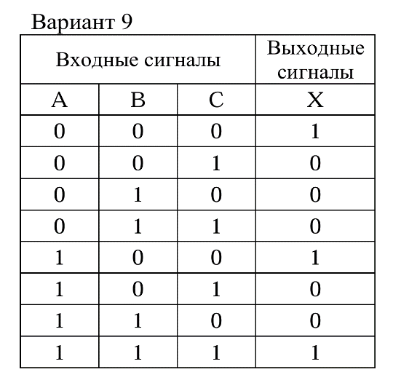

1. По таблице истинности записываем логическую функцию в виде СДФ:

2. Реализация в базисе ИЛИ-НЕ:

3. Реализация в базисе И-НЕ:

$$X= \overline{B} \overline{C }+A B C=\overline{\overline{\overline{B} \overline{C }} \overline{ABC} }$$

Карта Карно:

|  |  |  |  |  |
| --- | --- | --- | --- | --- |
| $$AB \\ C$$ | $$\overline{A} \overline{B}$$ | $$\overline{A} B$$ | $$AB$$ | $$A\overline{B}$$ |
| $$\overline{C }$$ | $$1$$ | $$0$$ | $$0$$ | $$1$$ |
| $$C$$ | $$0$$ | $$0$$ | $$1$$ | $$0$$ |

Итог упрощение с помощь карты Карно:

$$X= \overline{B} \overline{C }+A B C$$

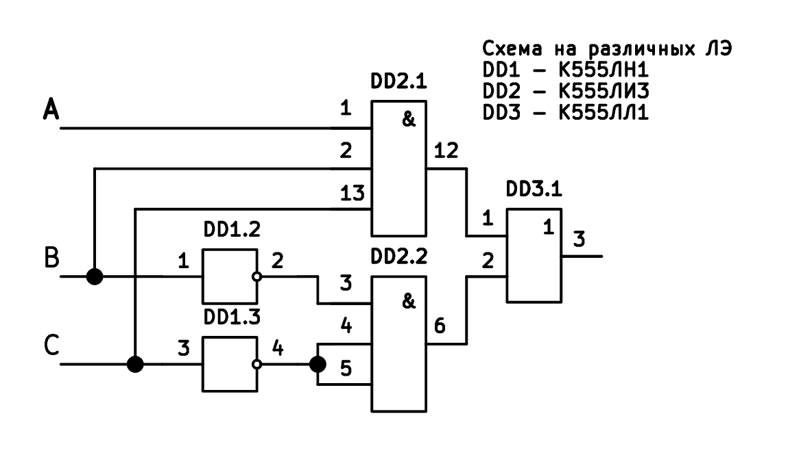

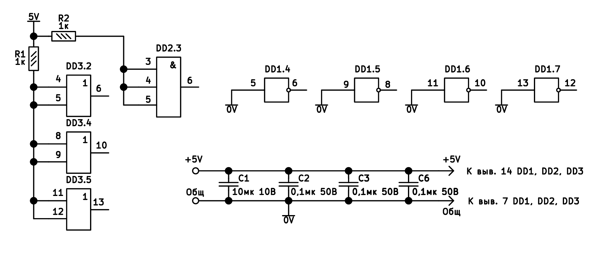

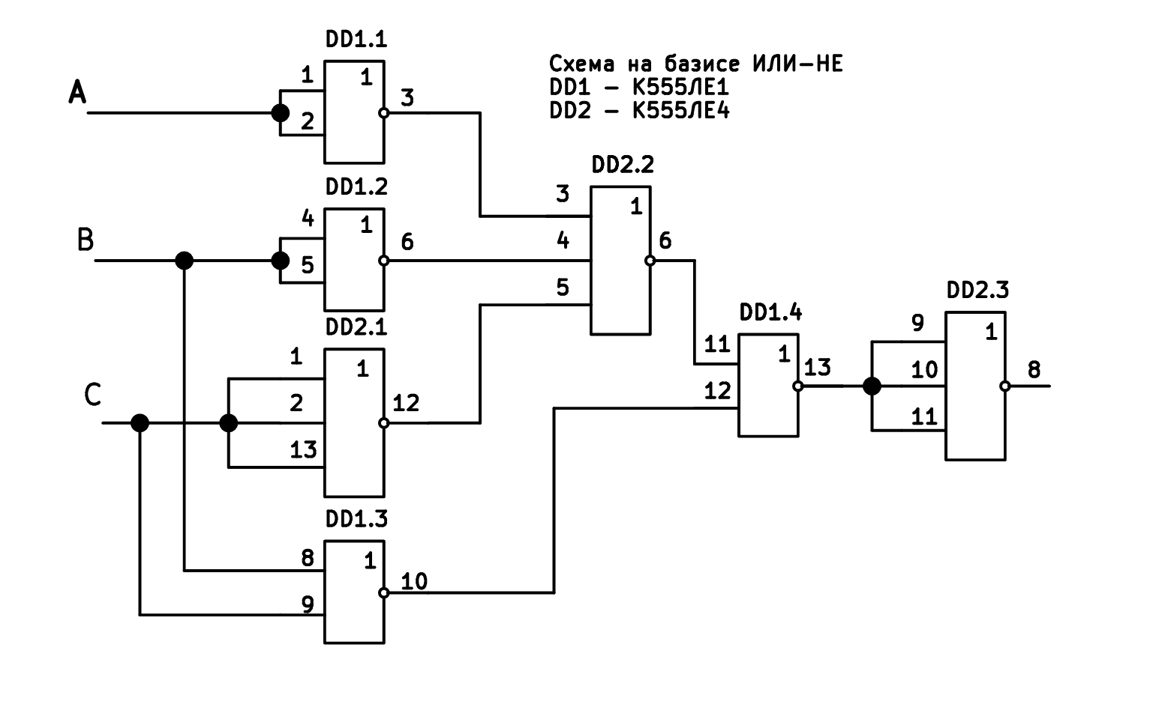

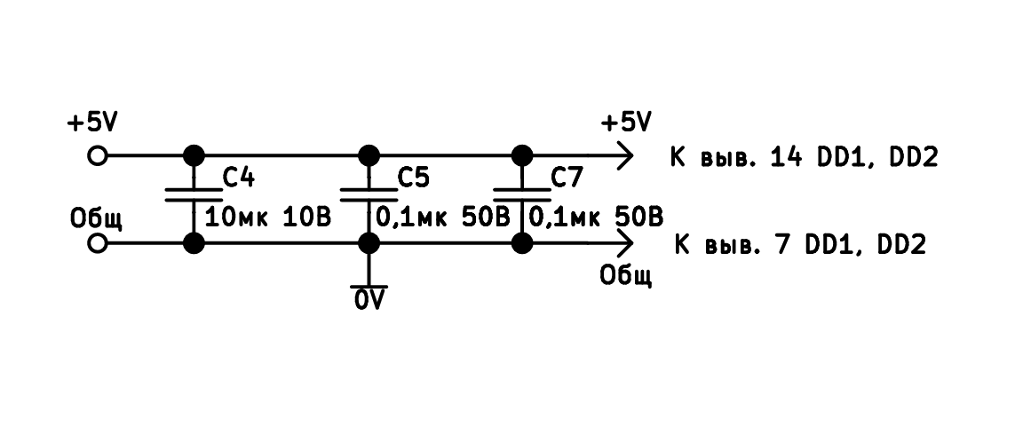

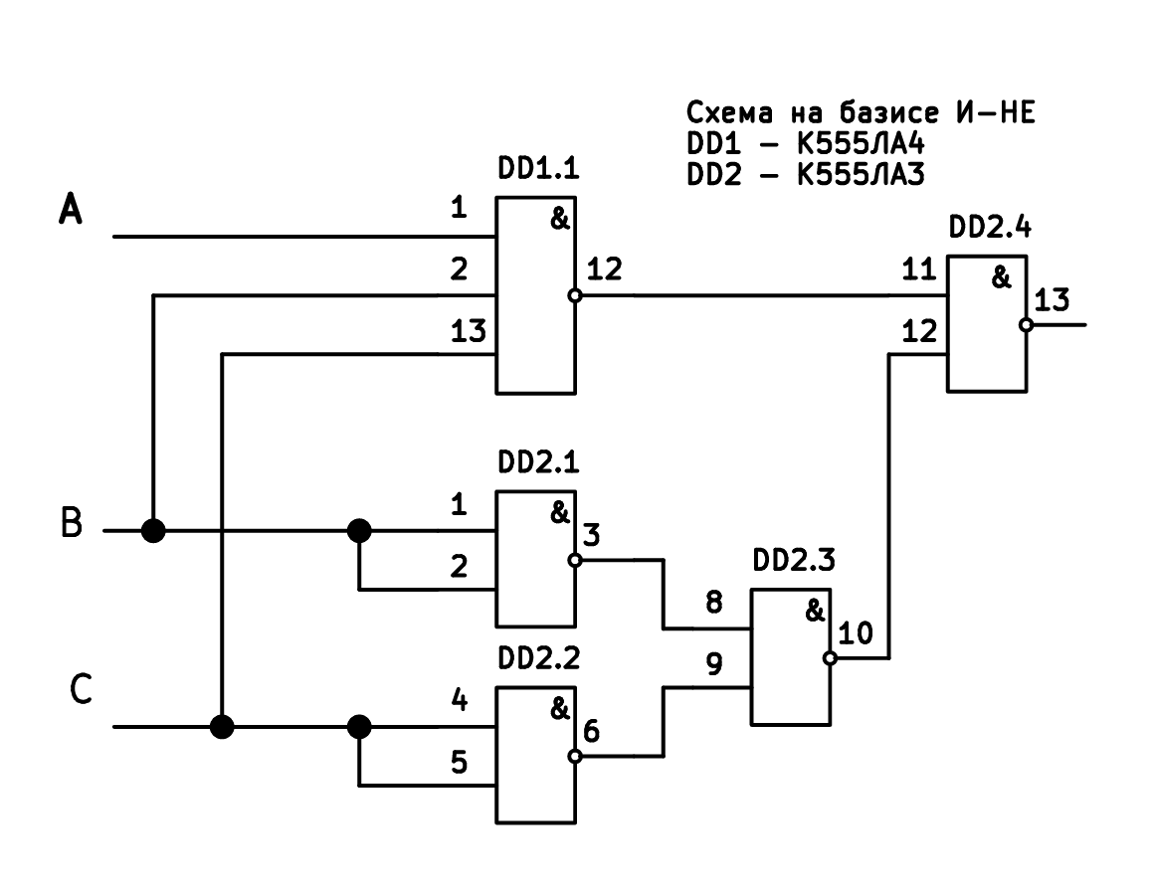

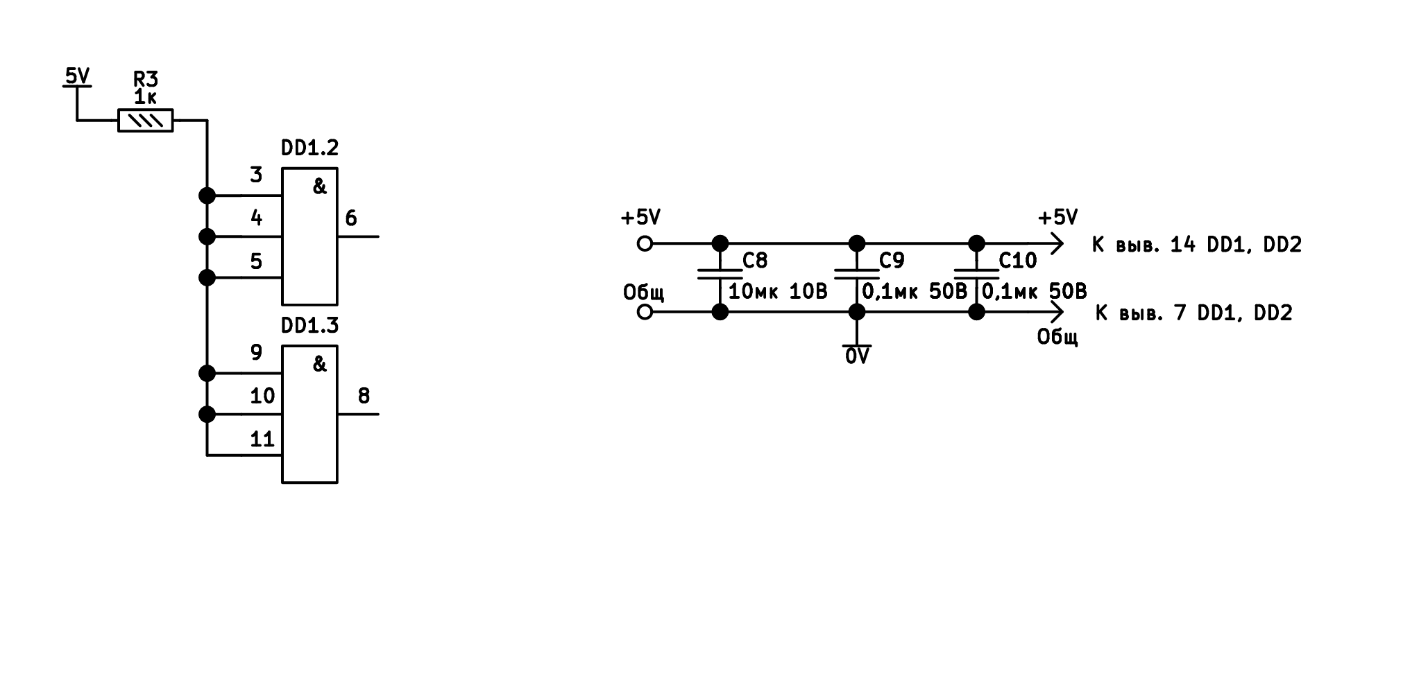

**Моделирование работы комбинационного устройства в программе Micro-CAP**

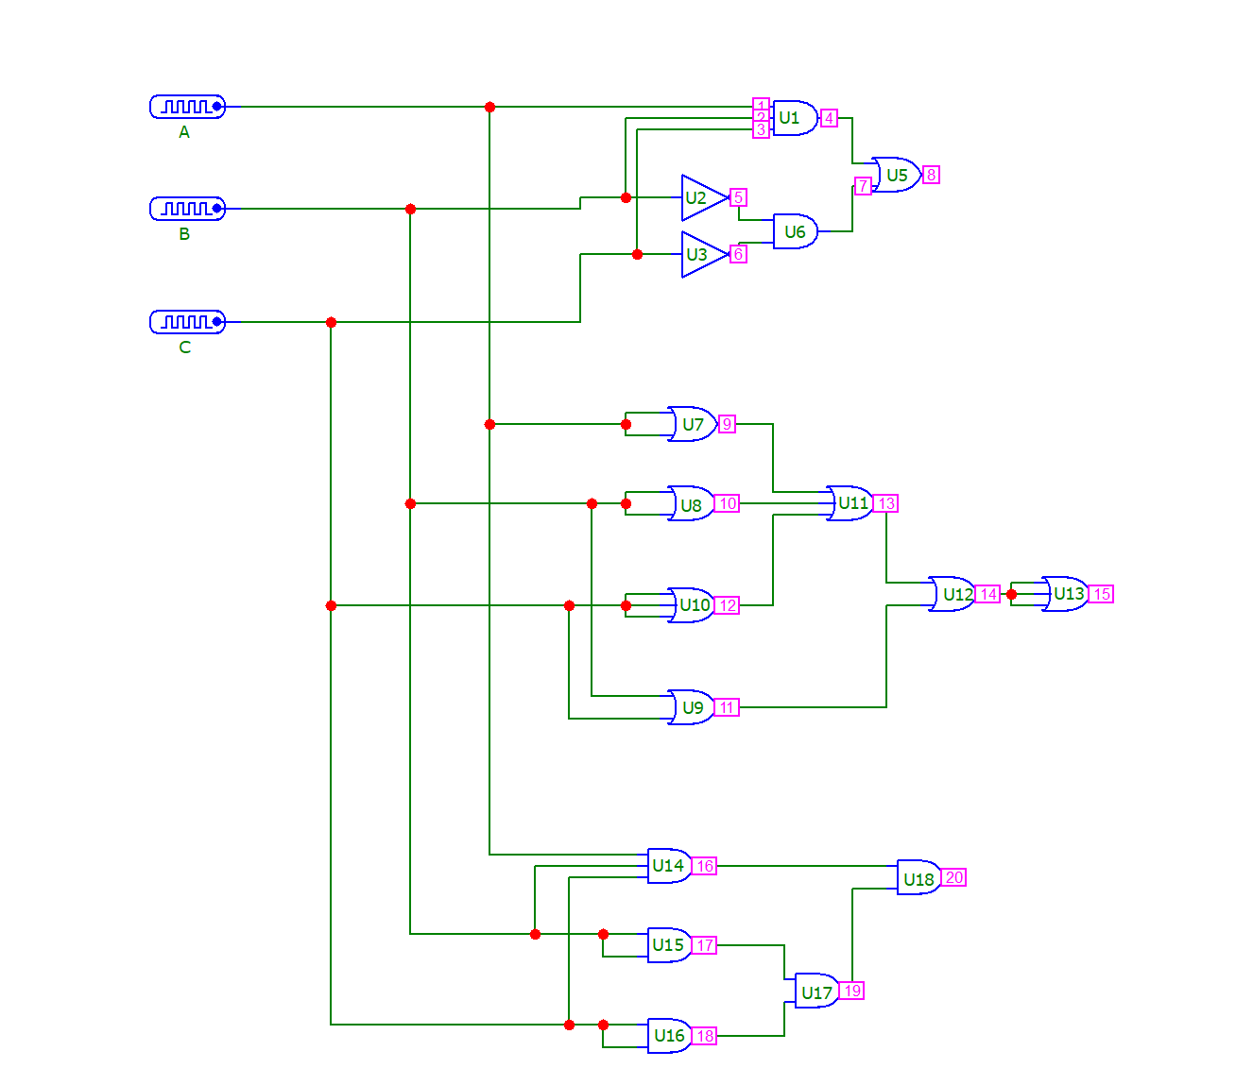

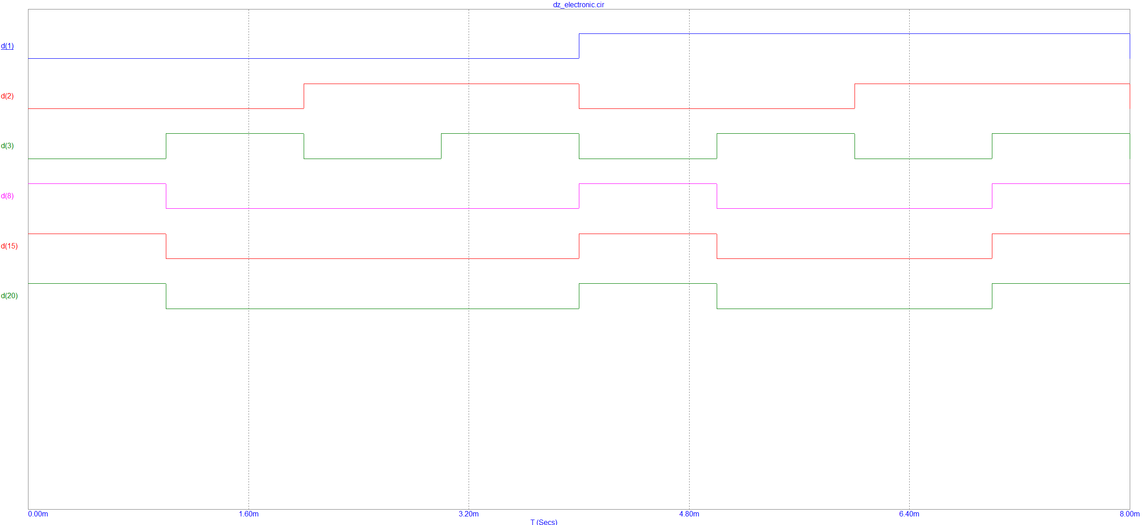

Вывод:  
в ходе работы мы синтезировали три цифрывых комбинационных схемы. Самой простой схемой получилась схема на различных логиских элементах. Схемой с наименьшем количеством элементов получились схемы с базисом ИЛИ-НЕ. У этой схема не осталось не используемых элеменитов.